Учитель – дефектолог: Коткова В.Р.
Рекомендации учителя - дефектолога родителям к проведению коррекционно – развивающих занятий с детьми 4-5 лет в домашних условиях.
Рекомендации по проведению занятий
- Все занятия должны строиться по правилам игры, так как в противном случае вы можете натолкнуться на упорное нежелание ребёнка заниматься.
- Длительность занятия без перерыва должна быть не больше 15-20 минут.
- Лучше время для занятий - после завтрака и после дневного сна.
- Не заставляйте ребёнка заниматься, если он плохо себя чувствует.
- Отведите специальное место для проведения занятий, где ребёнку ничего не сможет помешать.
- Объясняя ребёнку что-то, используйте наглядный материал.
- Не употребляйте слово «неправильно», поддерживайте все начинания, хвалите даже за незначительные успехи.

Тема недели «Насекомые ».

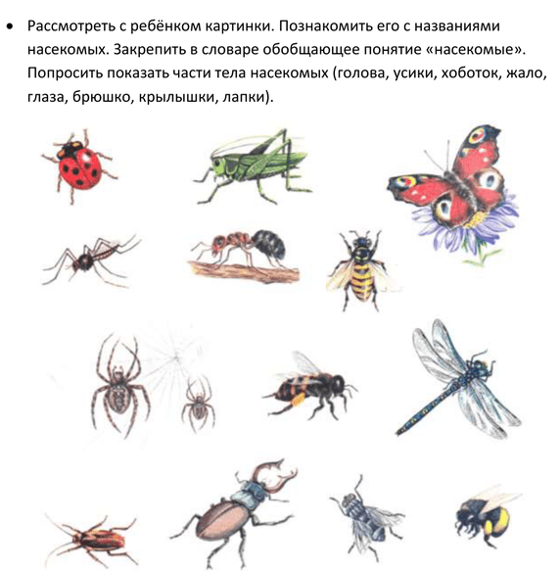
Игра «Отгадай загадки » .
Летит – кричит; сядет – молчит;
Кто его убьёт – свою кровь прольёт. (Комар)
Чёрен – да не ворон, рогат – да не бык,
Шесть ног без копыт. (Жук)
Мы – лесные жители, мудрые строители.
Из иголок всей артелью строим дом себе под елью. (Муравьи)
На лугу живет скрипач,
Носит фрак и ходит вскачь. (Кузнечик)
Домовитая хозяйка
Полетела над лужайкой,
Похлопочет над цветком –
Он поделится медком. (Пчела)

Игра : «Найди,чья тень»
Цель: развивать концентрацию зрительного внимания
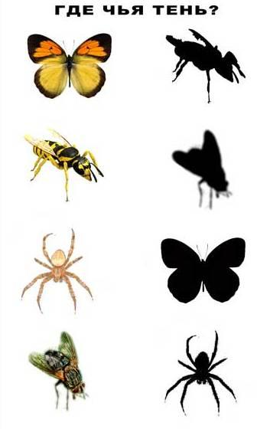
Игра: «Нарисуй правильно»
Цель: закреплять умение соотносить цифру с количеством предметов, способствовать развитию зрительного внимания.
Предложите дорисовать в прямоугольнике геометрические фигуры так, чтобы их количество соответствовало цифре слева.
Сколько дорисовали треугольников? (Четыре).
Почему? (Потому что один уже нарисован, четыре и один будет пять, цифра 5 написана слева).
Сколько дорисовали овалов? (Три.)
Почему? (Потому что один уже нарисован, три и один будет четыре, цифра 4 написана слева.)
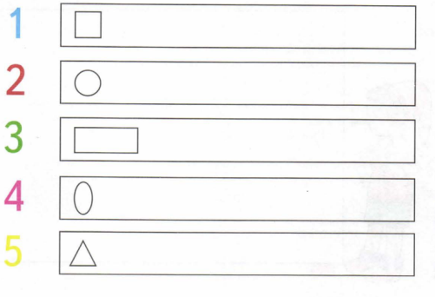
Игра: «На какую фигуру похожи предметы?»
Цель: закреплять умение видеть в контурах окружающих предметов геометрические тела, способствовать развитию зрительного внимания.
Назовите предметы. (Коробка, мяч, ваза)
Назовите геометрические тела. ( Шар, куб, цилиндр)
Соедините линиями шар, цилиндр, куб с предметами, которые на них похожи. (Мяч с шаром, коробку с кубом, вазу с цилиндром. )

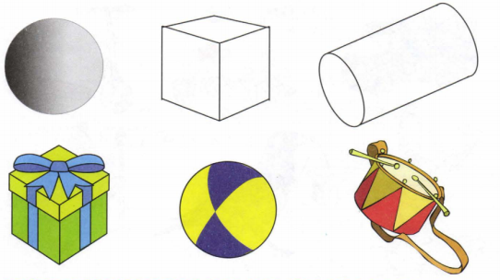
Игра: « Сосчитай, обведи соответствующую цифру»
Цель: закреплять умение соотносить цифру с количеством предметов.
Дайте задание обвести цифру, обозначающую количество насекомых на картинке.
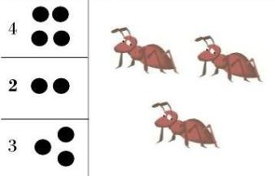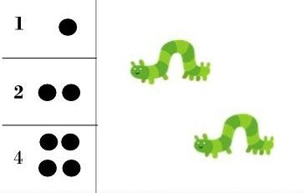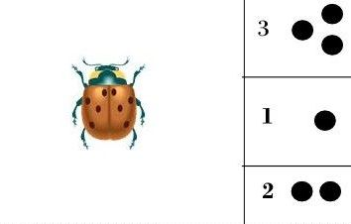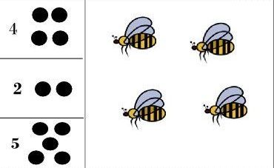
Игра «Посади бабочку на цветок»
Цель: закрепить основные и оттеночные цвета.
Посади бабочек на цветочки такого же цвета.
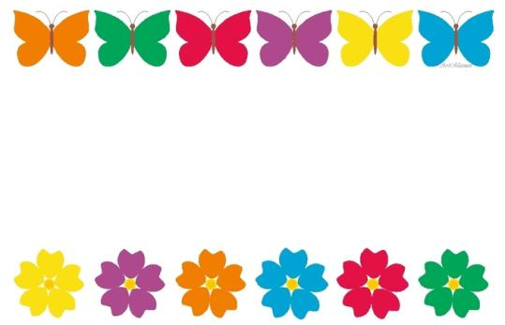
Игра «Лабиринт».
Цель: развивать логическое мышление, зрительное восприятие.

